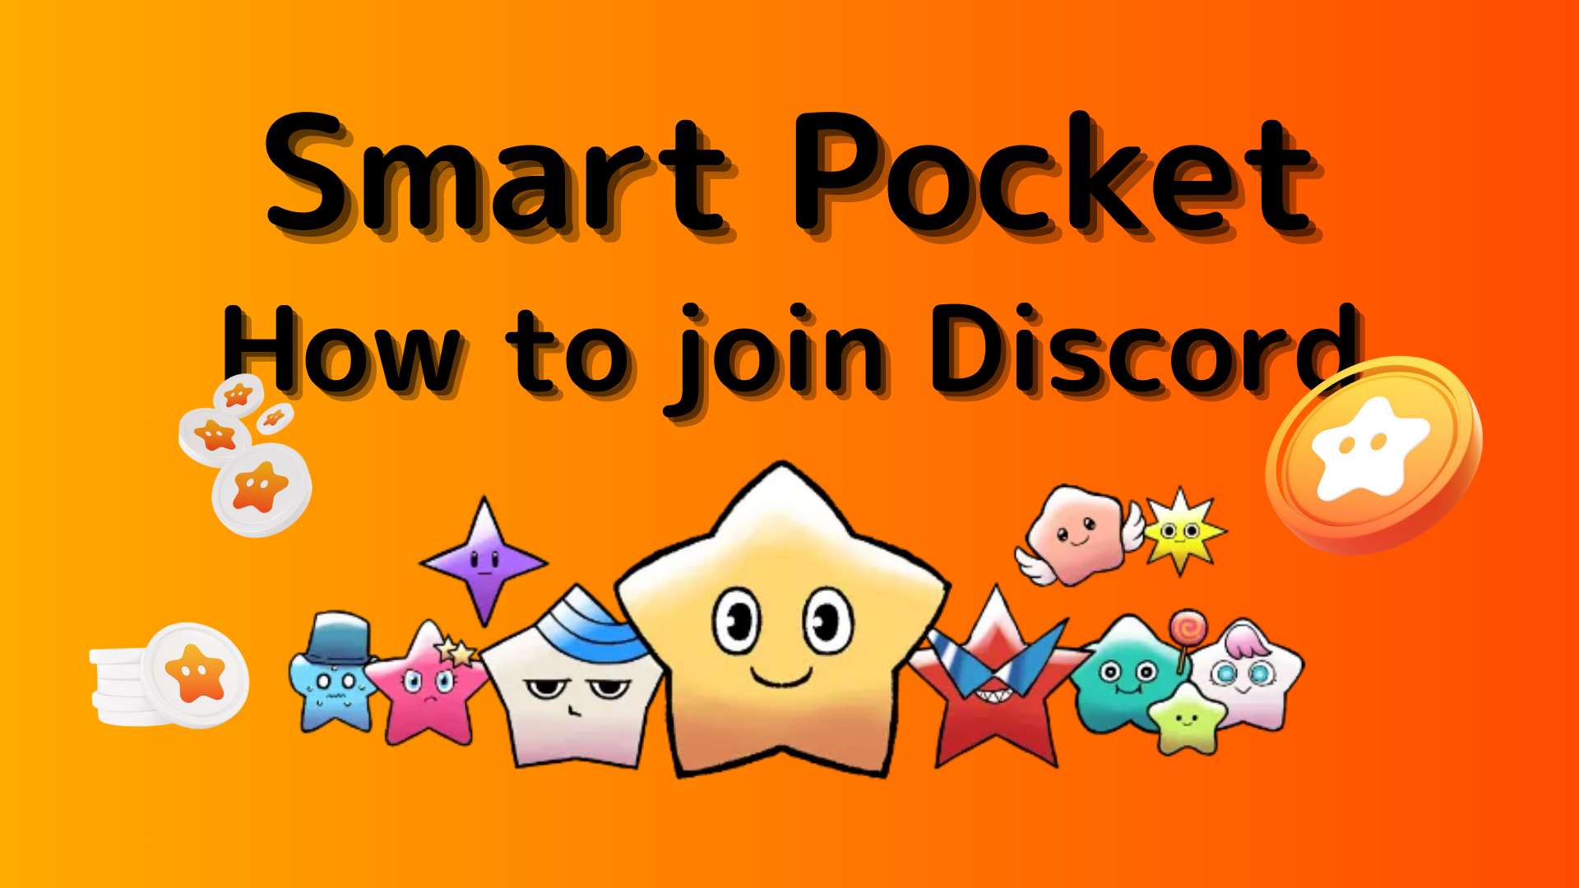
نحوه شرکت در انجمن جیب هوشمند (نحوه شرکت در سرور Discord)
در این مجله هوشمند Poke ، "چگونه می توانیم در جامعه جیب هوشمند شرکت کنیم" معرفی خواهیم کرد!
ما از یک ابزار ارتباطی به نام "Discord" برای برقراری ارتباط با کاربران استفاده می کنیم.
علاوه بر این ، Smart Pocket Discord رویدادهای منظم دارد و در صورت کسب قهرمانی درخشان می توانید جوایز لوکس دریافت کنید.
اکنون ، روش زیر را برای نحوه شرکت در جامعه توضیح خواهم داد.
نحوه شرکت در جامعه
■ روش مشارکت اختلاف نظر
دو الگوی نحوه شرکت در Discord وجود دارد.
الگوی 1: پیوند دعوت را بچسبانید و شرکت کنید
الگوی 2: از حساب رسمی شرکت کنید
الگوی 1: روش مشارکت اختلاف نظر (خمیر لینک دعوت)
1. برنامه Discord را باز کنید
2. با دکمه " +" در سمت چپ بالای صفحه ، سرور ایجاد کنید
3. روی "شرکت در سرور" در پایین صفحه ضربه بزنید
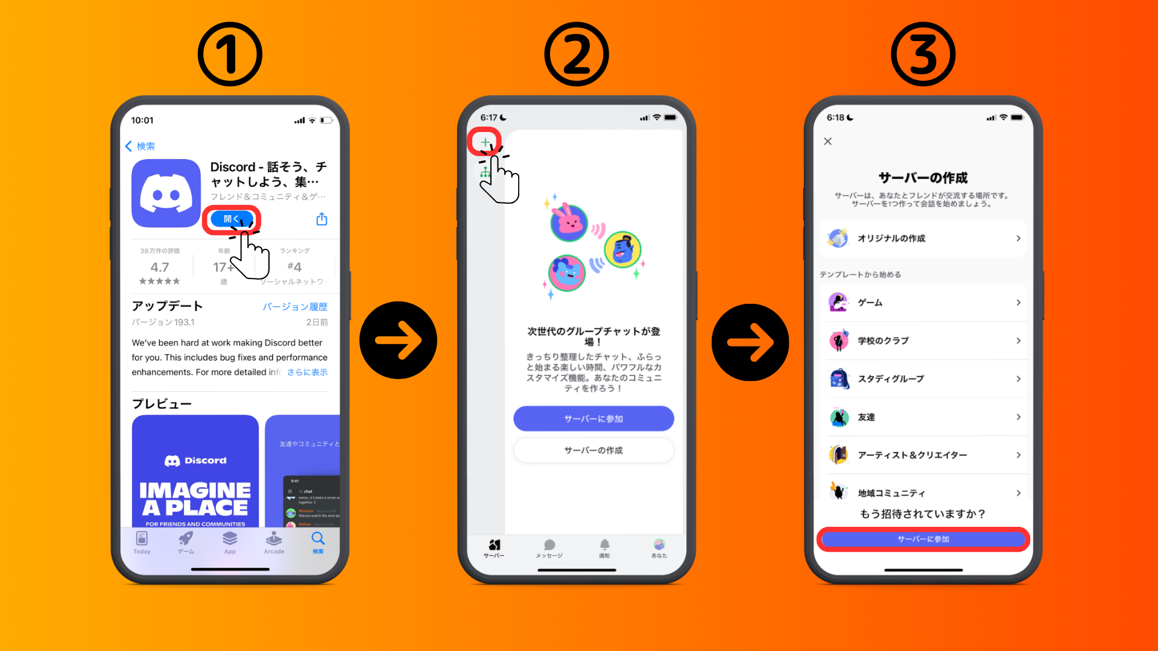
4- URL سرور جامعه را به لینک دعوت بچسبانید
لطفاً URL سرور Smart Pocket را کپی و چسباند
https://discord.com/invite/smartpocket
5. روی "دعوت" ضربه بزنید
6. ثبت نام کامل روی سرور
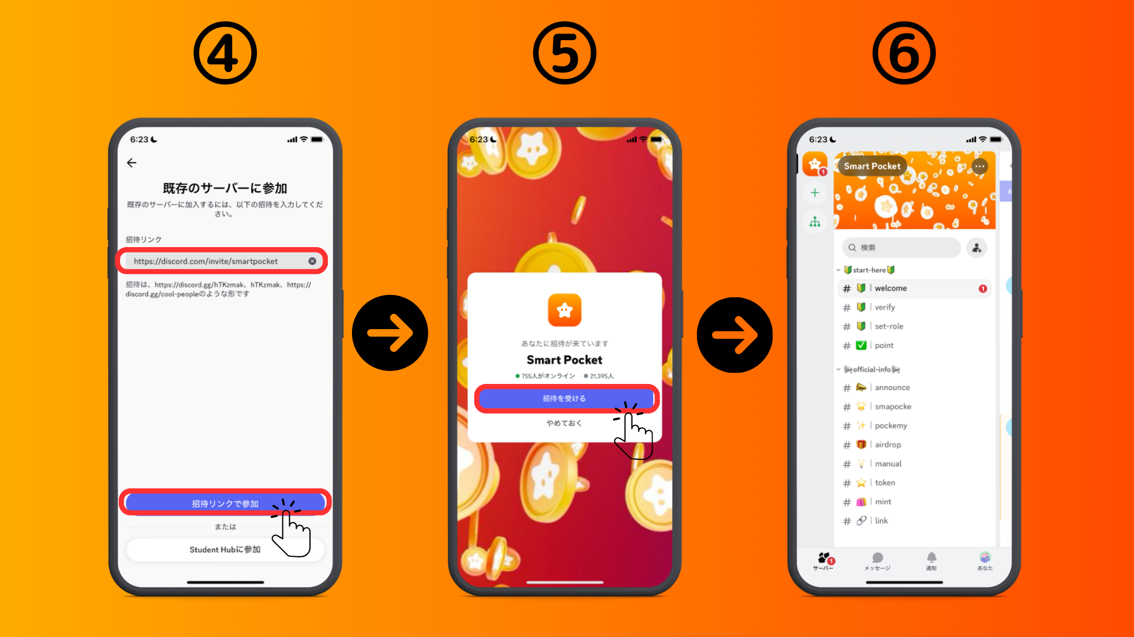
الگوی 2: روش مشارکت اختلاف نظر (از حساب رسمی X)
حساب رسمی جیب هوشمند: https: //twitter.com/smapocket
1. روی پیوند Discord از حساب رسمی X ضربه بزنید
2. روی "دعوت" ضربه بزنید
3. ثبت نام کامل روی سرور
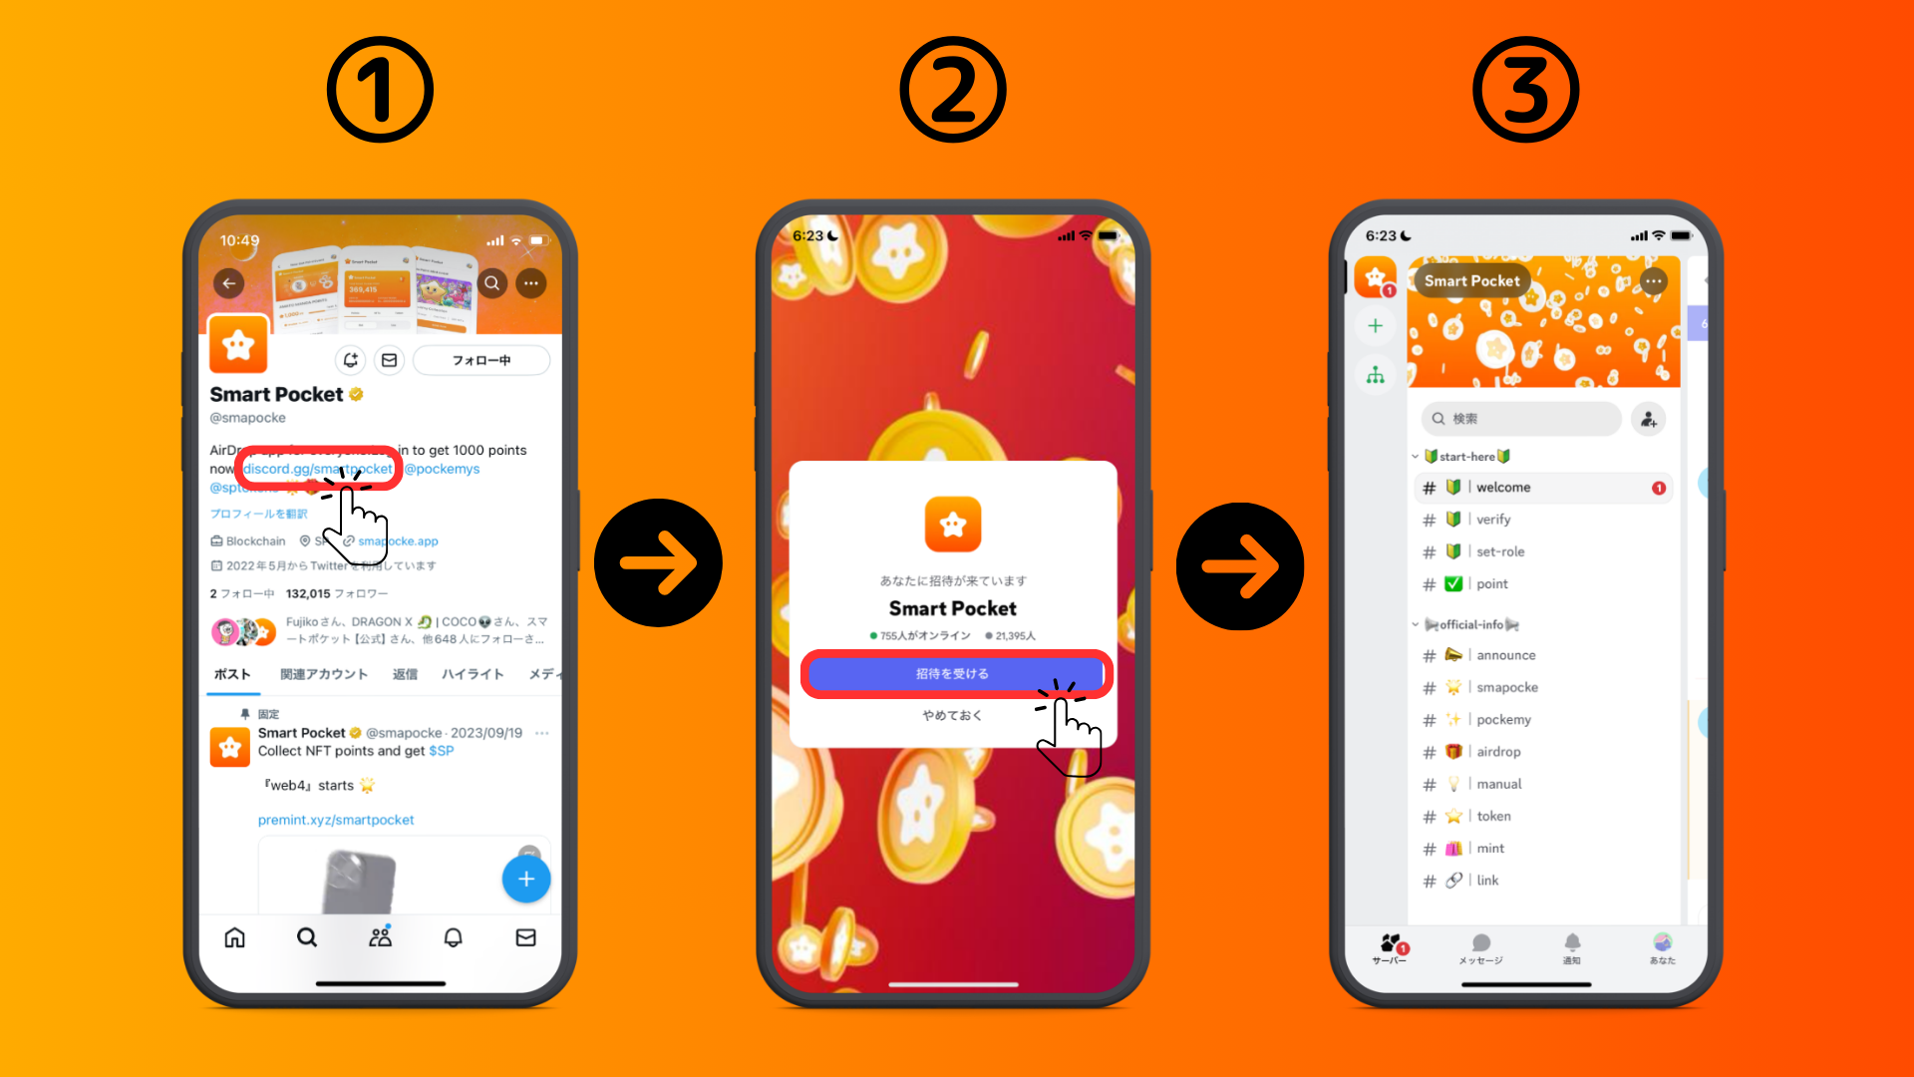
■ درباره تنظیمات اولیه (احراز هویت ، تنظیمات رول)
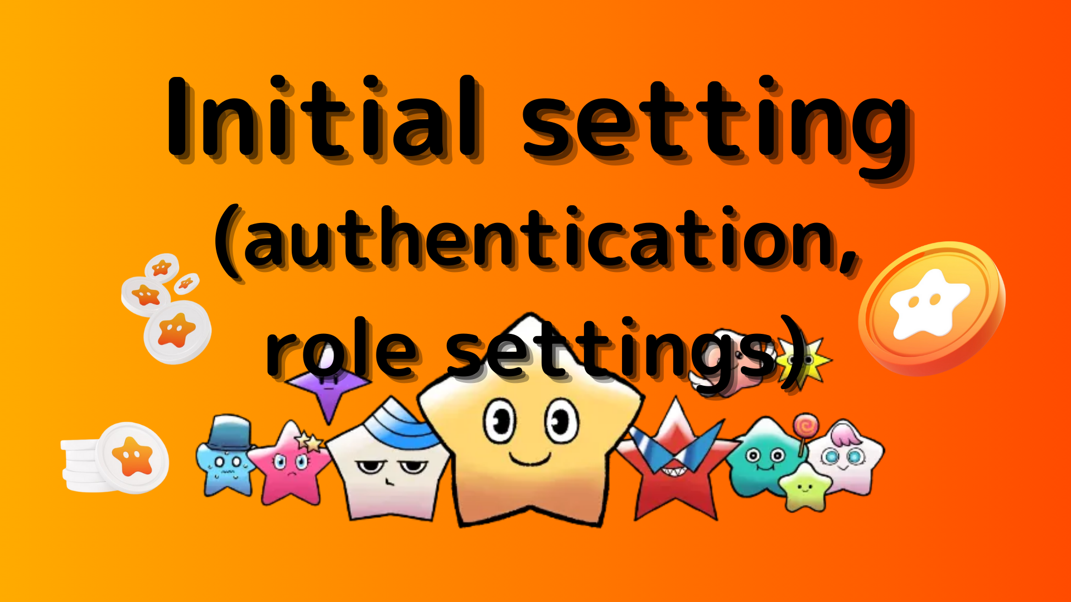
1. ضربه بزنید " # 🔰 | تأیید"
2. به پایین صفحه بروید
3. روی ایموجی ها کلیک کنید (برای دسترسی به هر کانال لازم است)
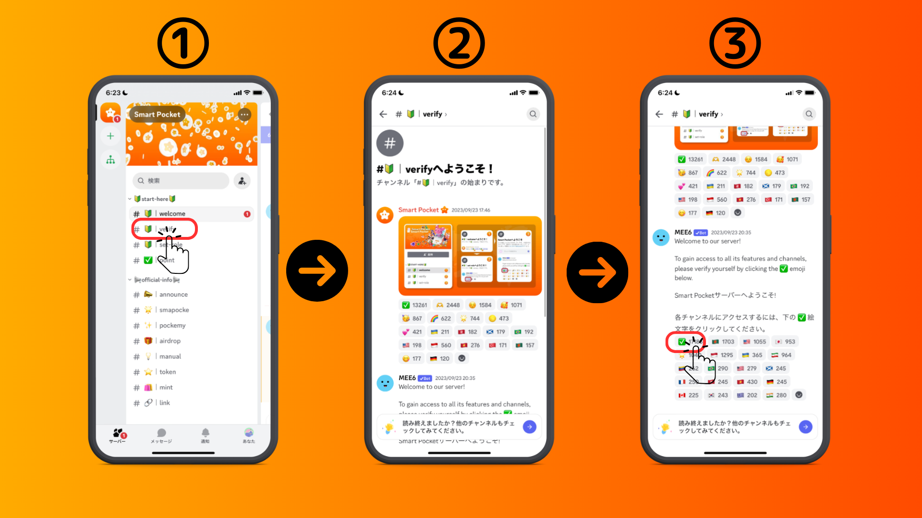
4- روی "←" در سمت چپ بالای صفحه ضربه بزنید و برگردید
5. ضربه بزنید " # 🔰 | مجموعه تنظیم"
6. روی ایموجی "🌟" (Roll Family SP) کلیک کنید
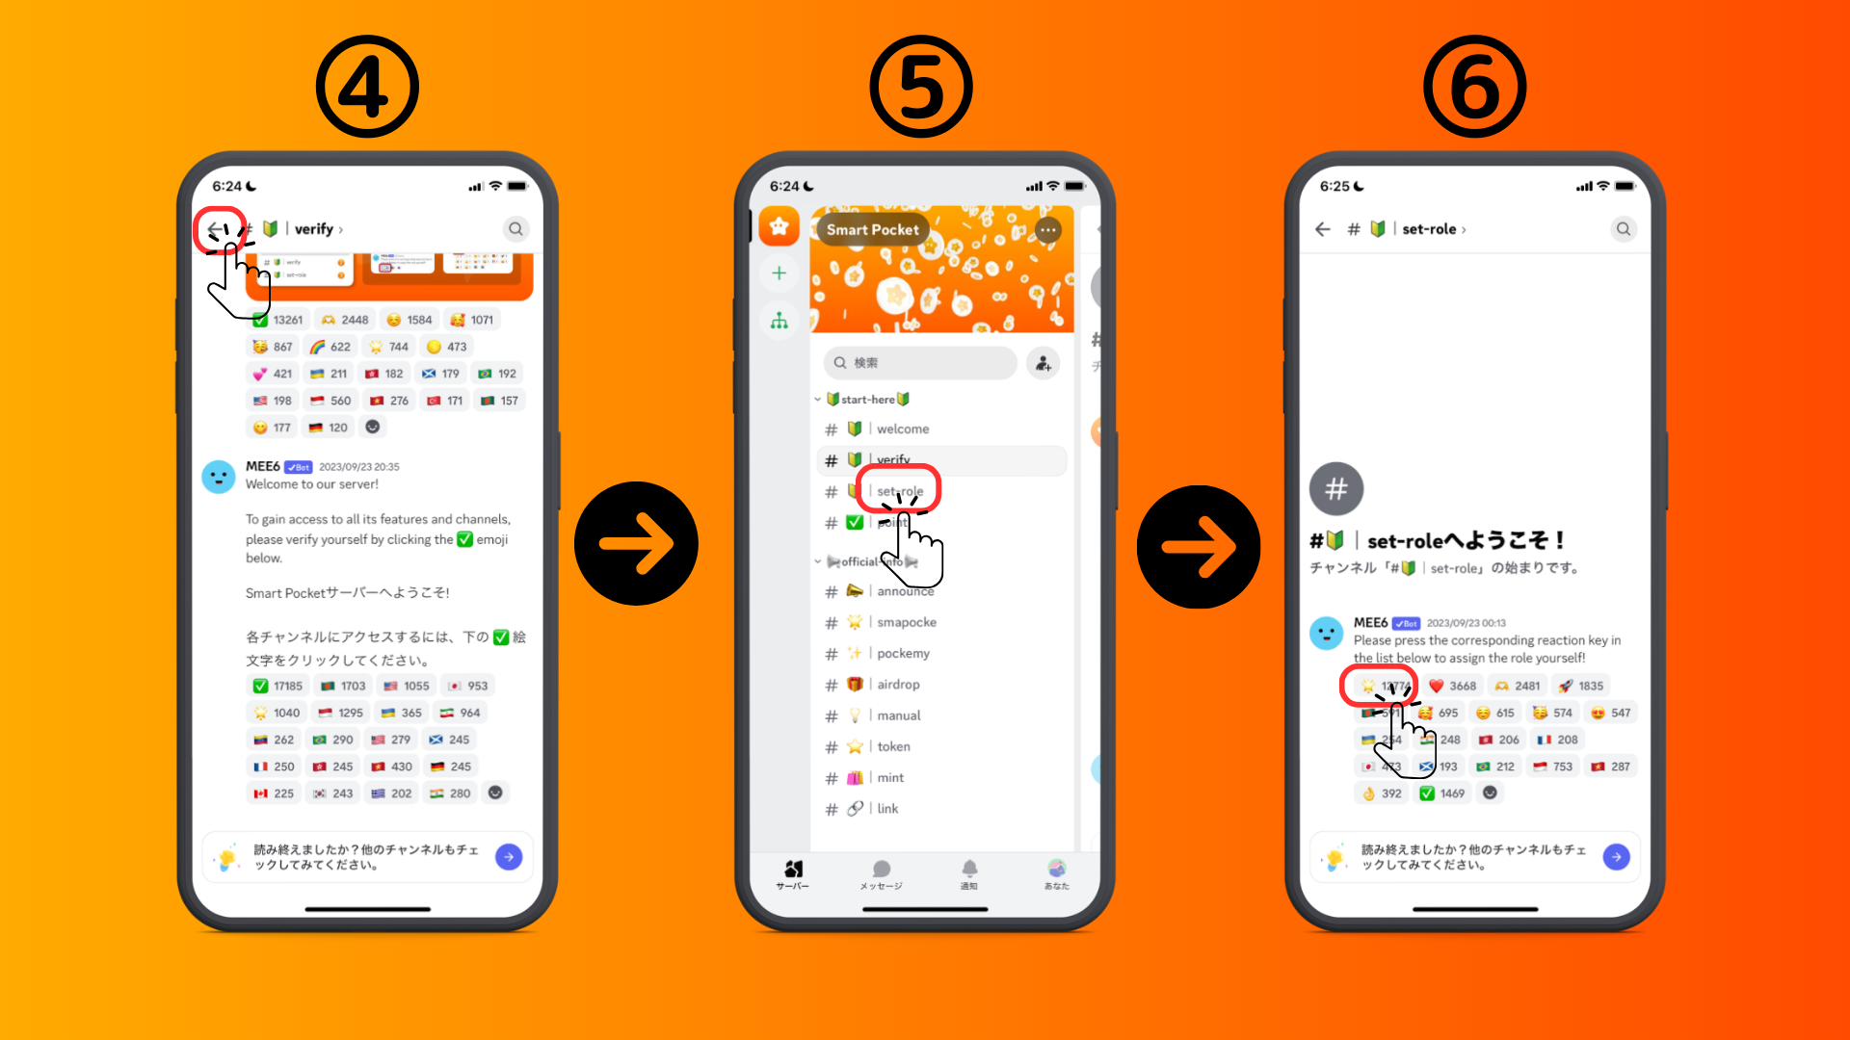
■ پیام ارسال کنید
1. روی کانال زبان خود ضربه بزنید
2. روی نماد ایموجی ضربه بزنید
3. روی تمبر ضربه بزنید
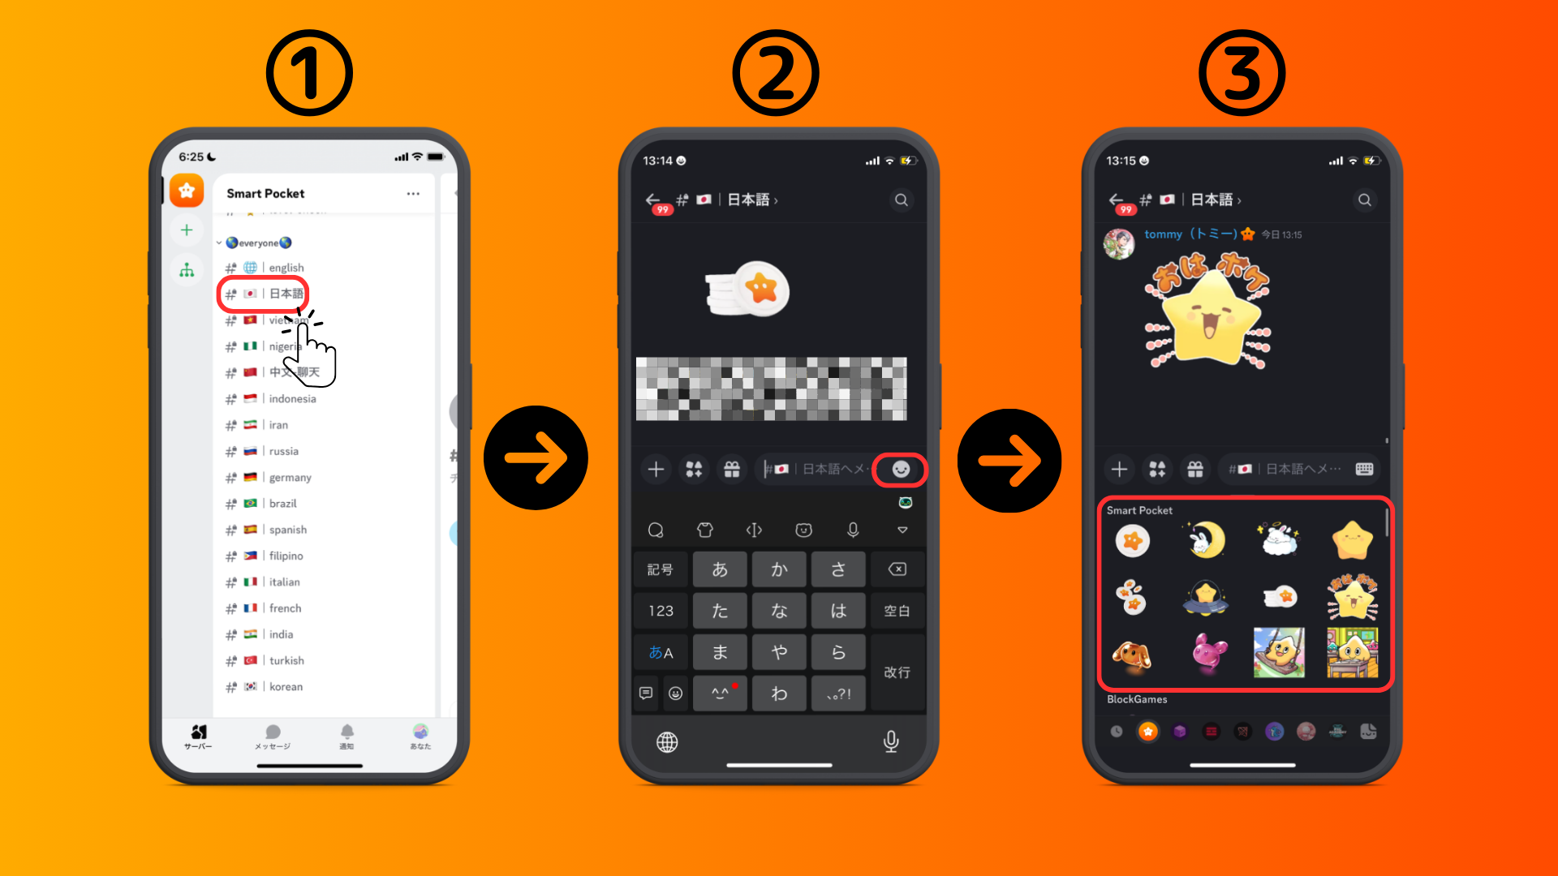
خلاصه
آیا به جامعه پیوستید؟اگر در هر کانال زبان تمبر یا سؤال دارید ، لطفاً این کار را انجام دهید.اعضا پاسخ خواهند داد ، بنابراین لطفاً بیشتر و بیشتر به ما بپیوندید!!
اگر خانواده SP جمع شوند ، مطمئناً انجام خواهید شد. رمز عبور sp🌟 است
ما به محض مجله Smapke ، اطلاعات جدیدی را به کاربران ارائه خواهیم داد.
اگر به جیب هوشمند خود علاقه دارید ، لطفاً حساب رسمی X را با "مجله Smapke" دنبال کنید.
حساب X رسمی: https: //twitter.com/smapocket
اختلاف نظر رسمی: https: //discord.com/invite/smartpocket
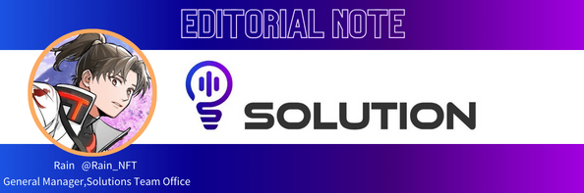
نظرات کارگردان
جامعه Smart Pocket یک جامعه جهانی بزرگ است که از بیش از 150 کشور جهان شرکت کنندگان دارد و در حال حاضر به 17 زبان پشتیبانی می کند!
SmartPocket برنامه ای است که به شما امکان می دهد امتیاز در جهان کسب کنید ، اما این به این دلیل است که جامعه جیب هوشمند کار می کند ، بنابراین مردم در سراسر جهان می توانند با آرامش خاطر از آن لذت ببرند ، بنابراین وجود جامعه برای پروژه ها عالی است.
علاوه بر این ، برنامه SmartPocket شامل بیش از 700 پروژه NFT همکاری است و از آن طراحی ، یک پیام قوی احساس خواهید کرد که با سایر پروژه های NFT رقابت نخواهید کرد ، بلکه برای زنده کردن بازار NFT در کنار هم.و من فکر می کنم که مزایای رشد بازار به جامعه بازگردانده می شود ، که یک چیز بسیار معنی دار و مفید برای شرکت در دارنده NFT ، یعنی برای جامعه است!
به هر معنی ، بیایید در جامعه جیب هوشمند شرکت کنیم و انقلاب NFT را با هم شروع کنیم!

